**0629-Java编程语言基础--基础语法(下1）**

**本节内容接上节内容，继续讲解 Java 基础语法的剩余内容。主要包括流程控制中的条件语句、循环语句以及跳转语句、数组的相关操作以及用户输入的操作。涉及的知识点包括流程控制、数组和用户输入操作。**

**1.流程控制**

**条件语句、循环语句、跳转语句。**

**(1)if语句**

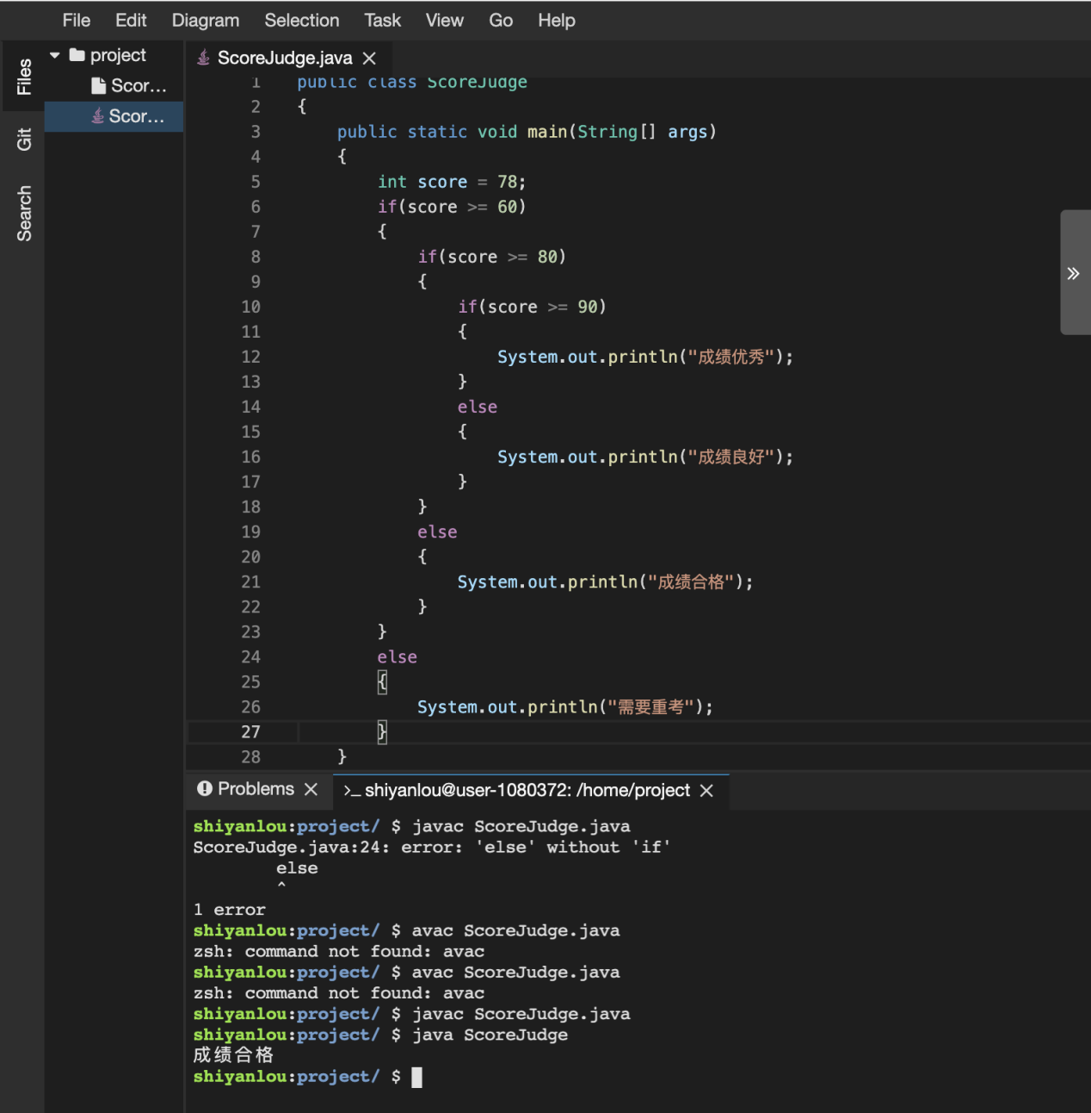

public class ScoreJudge

{

public static void main(String[] args)

{

int score = 78;

if(score >= 60)

{

if(score >= 80)

{

if(score >= 90)

{

System.out.println("成绩优秀");

}

else

{

System.out.println("成绩良好");

}

}

else

{

System.out.println("成绩合格");

}

}

else

{

System.out.println("需要重考");

}

}

}

**(2)switch语句**

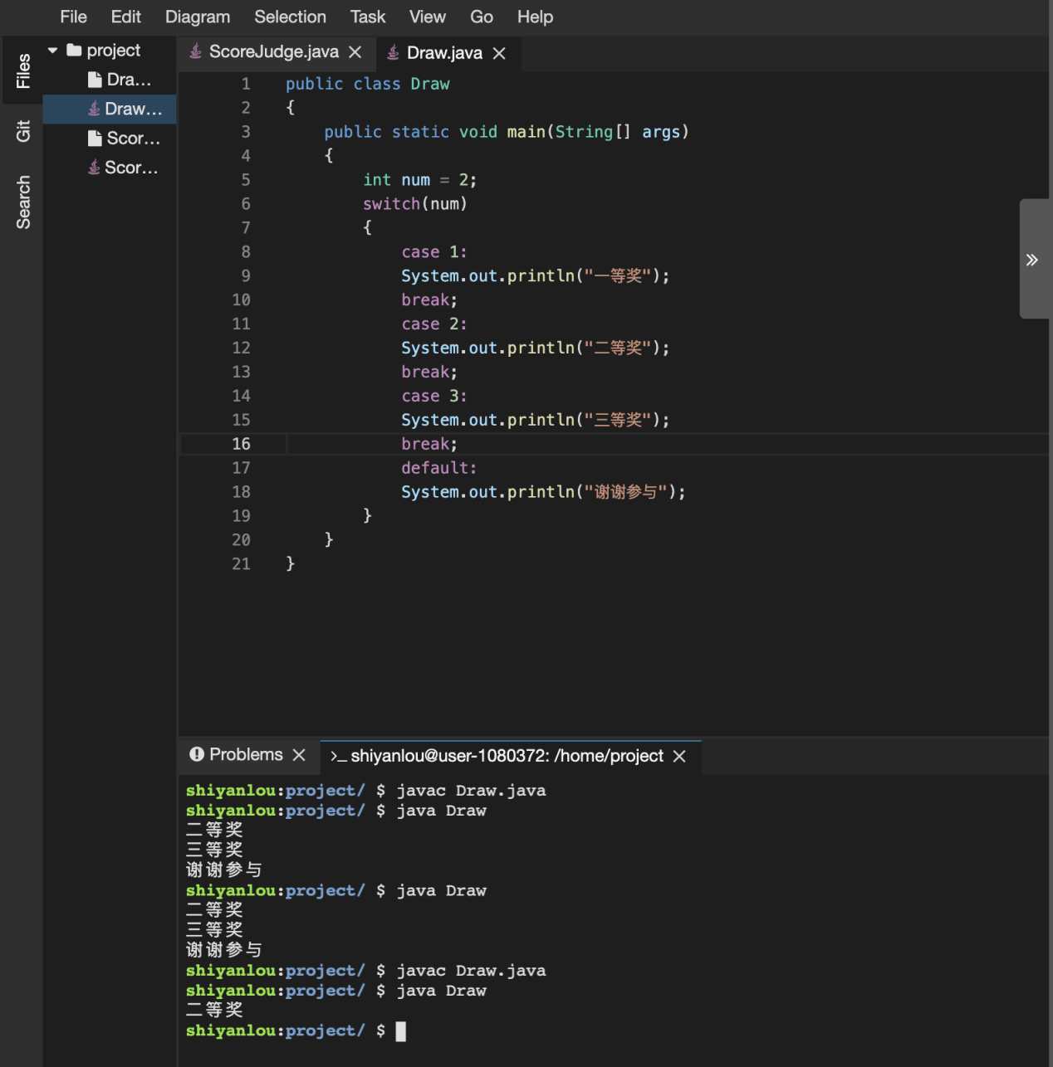

public class Draw

{

public static void main(String[] args)

{

int num = 2;

switch(num)

{

case 1:

System.out.println("一等奖");

break;

case 2:

System.out.println("二等奖");

break;

case 3:

System.out.println("三等奖");

break;

default:

System.out.println("谢谢参与");

}

}

}

1. **while和do-while语句**

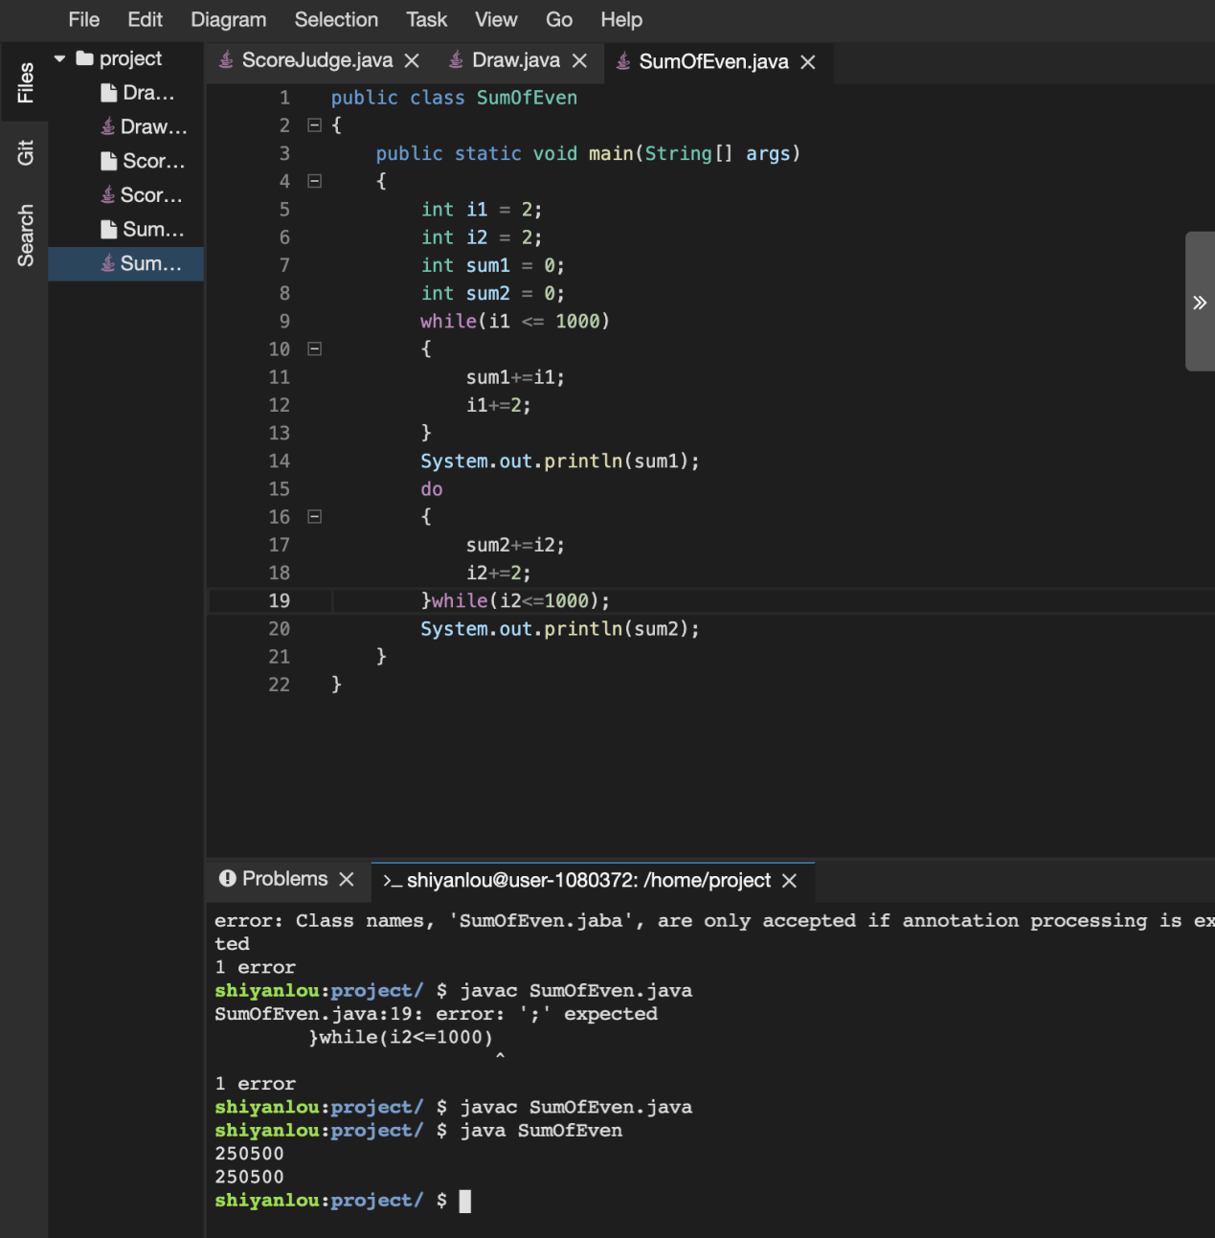

public class SumOfEven

{

public static void main(String[] args)

{

int i1 = 2;

int i2 = 2;

int sum1 = 0;

int sum2 = 0;

while(i1 <= 1000)

{

sum1+=i1;

i1+=2;

}

System.out.println(sum1);

do

{

sum2+=i2;

i2+=2;

}while(i2<=1000);

System.out.println(sum2);

}

}

1. **for语句**

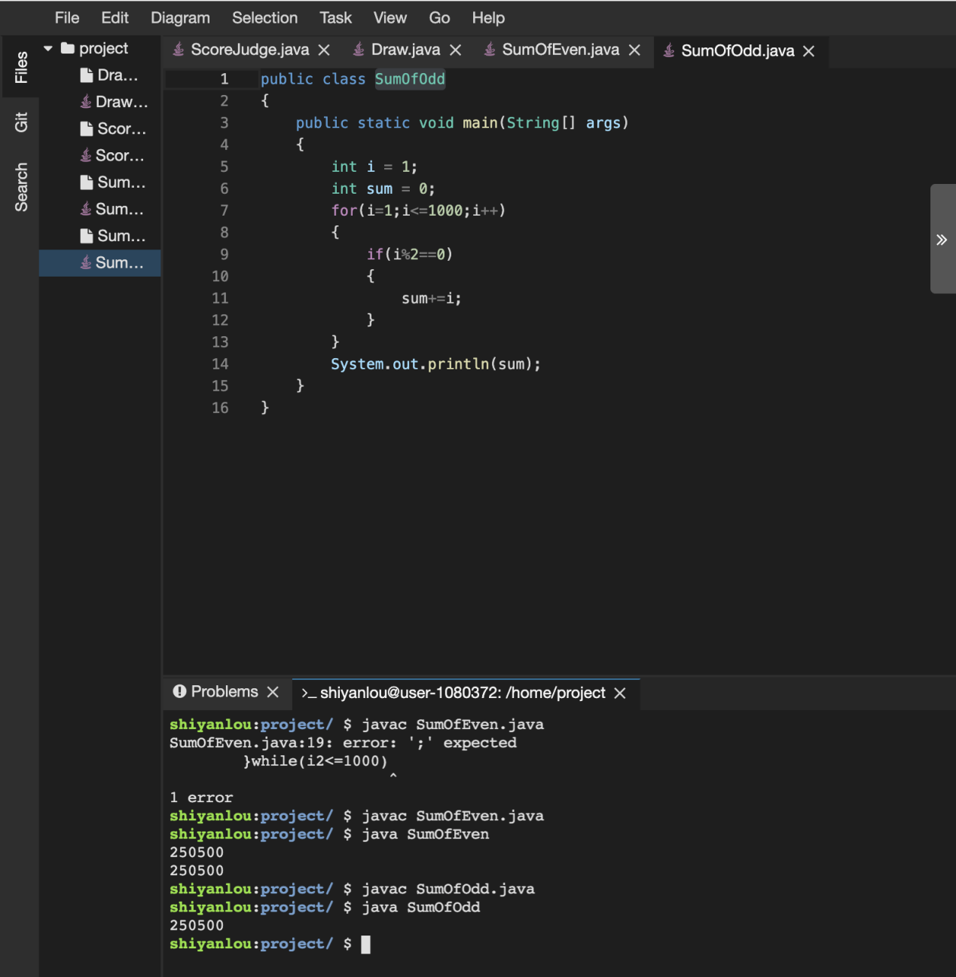

public class SumOfOdd

{

public static void main(String[] args)

{

int i = 1;

int sum = 0;

for(i=1;i<=1000;i++)

{

if(i%2==0)

{

sum+=i;

}

}

System.out.println(sum);

}

}

**(5)跳转语句**

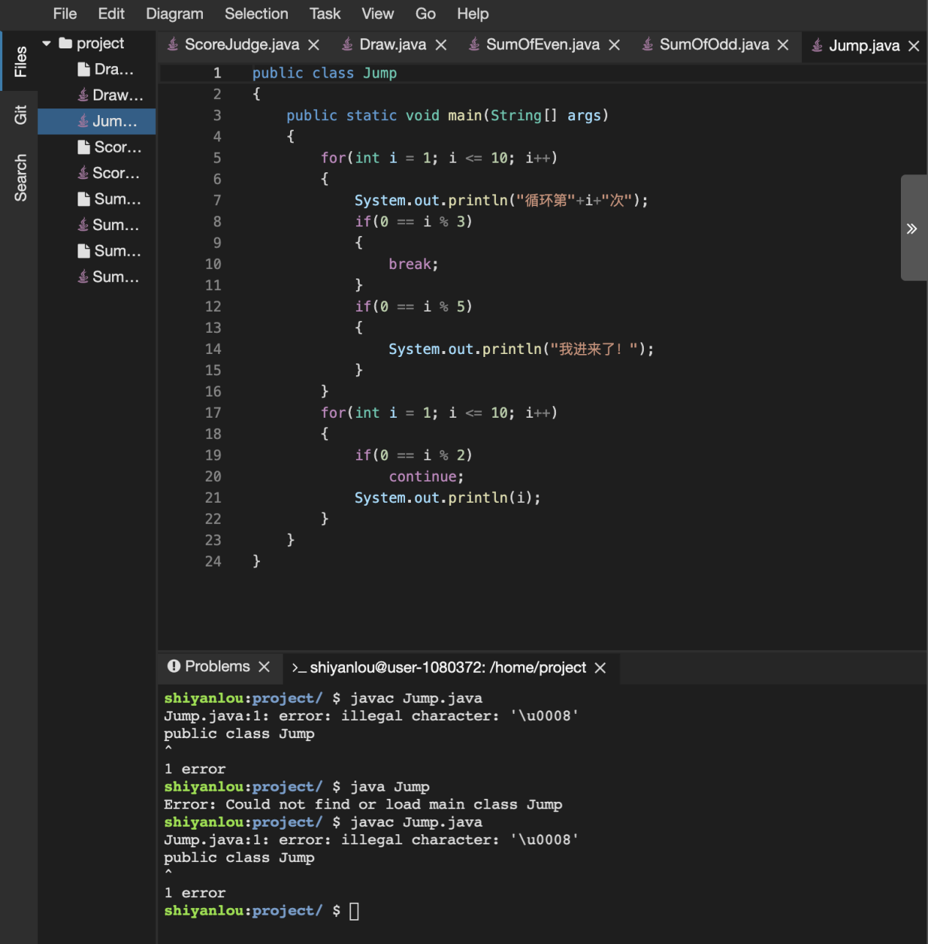

public class Jump

{

public static void main(String[] args)

{

for(int i = 1; i <= 10; i++)

{

System.out.println("循环第"+i+"次");

if(0 == i % 3)

{

break;

}

if(0 == i % 5)

{

System.out.println("我进来了！");

}

}

for(int i = 1; i <= 10; i++)

{

if(0 == i % 2)

continue;

System.out.println(i);

}

}

}

1. **练习--打印星期**

**在/home/project/目录下新建一个源代码文件PrintWeek.java。**

**你需要在实现以下需求：**

**从控制台获取一个整型参数**

**当输入数字 1 时输出今天是星期一**

**当输入数字 2 时输出今天是星期二**

**......**

**当输入数字 7 时输出今天是星期天**

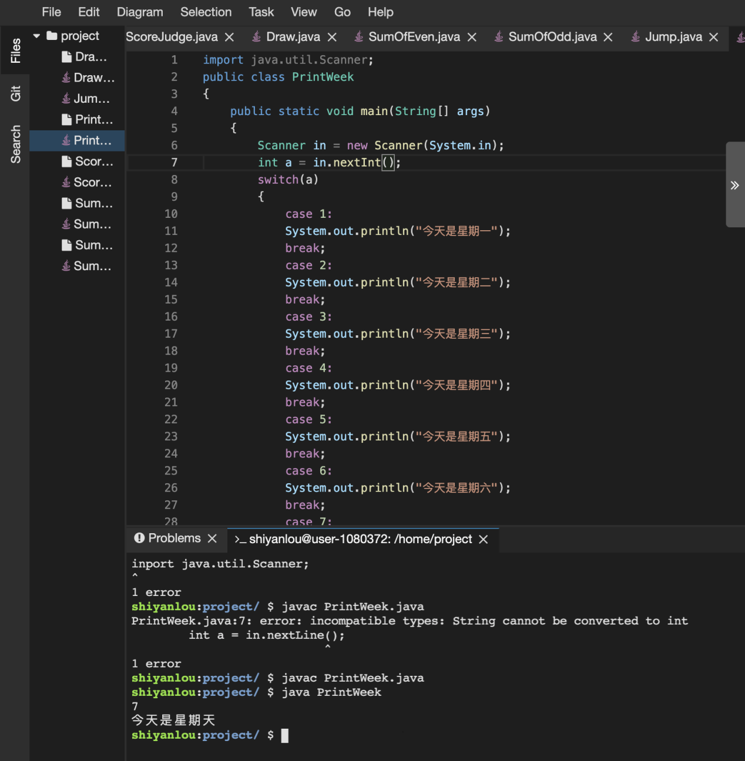

import java.util.Scanner;

public class PrintWeek

{

public static void main(String[] args)

{

Scanner in = new Scanner(System.in);

int a = in.nextInt();

switch(a)

{

case 1:

System.out.println("今天是星期一");

break;

case 2:

System.out.println("今天是星期二");

break;

case 3:

System.out.println("今天是星期三");

break;

case 4:

System.out.println("今天是星期四");

break;

case 5:

System.out.println("今天是星期五");

break;

case 6:

System.out.println("今天是星期六");

break;

case 7:

System.out.println("今天是星期天");

break;

default:

break;

}

}

}